LAPORAN RINGKASAN MENGIKUTI SEMINAR NASIONAL
“……………(TULISKAN JUDUL SEMINAR)……………………”

TUGAS MATA KULIAH KOSAKATA INDUSTRI
Diajukan untuk Memenuhi Sebagian Persyaratan Ujian Akhir Semester Mata Kuliah Kosakata Industri

Sekolah Vokasi
Universitas Sebelas Maret

Disusun Oleh:
(NAMA)
(NIM)

PROGRAM STUDI DIPLOMA TIGA BAHASA MANDARIN
SEKOLAH VOKASI
UNIVERSITAS SEBELAS MARET
SURAKARTA
2022

Ringkasan Materi Seminar

Nama Seminar

“..................................” (Diisi nama Seminar yang diikuti).

Waktu Pelaksanaan
Tanggal bulan tahun

Tempat
(LURING)

ZOOM Meeting (daring)

Ringkasan Materi Seminar
Secara umum, seminar yang disampaikan oleh (nama narasumber di seminar yang diikuti) adalah ........................................... ( penjabaran umum materi seminar)
Secara rinci, apa yang disampaikan Bapak/Ibu(Nama Narasumber) adalah sebagai berikut:

Daftar Kosakata
Berdasarkan seminar yang penulis ikuti dengan tema “…….” , penulis memperoleh beberapa kosakata untuk menunjang pengetahuan dan wawasan mengenai Industri….. Kosakata tersebut adalah sebagai berikut:

Kosakata dari Seminar | Terjemahan Bahasa Mandarin

Kosakata pada tabel di atas telah diterjemahkan dengan menerapkan… (jelaskan aplikasi/ metode/ teknik penerjemahan yang digunakan)

Lampiran

（Foto bukti mengikuti seminar. Foto tersebut meliputi foto brosur seminar dan foto mahasiswa saat mengikuti seminar）
Contoh:

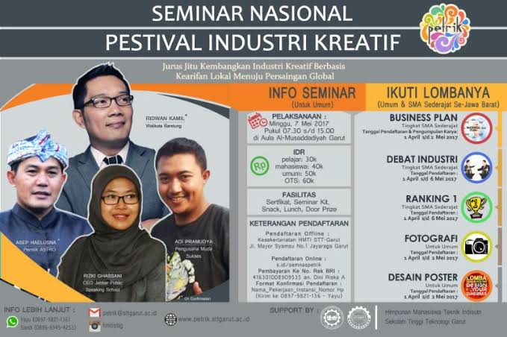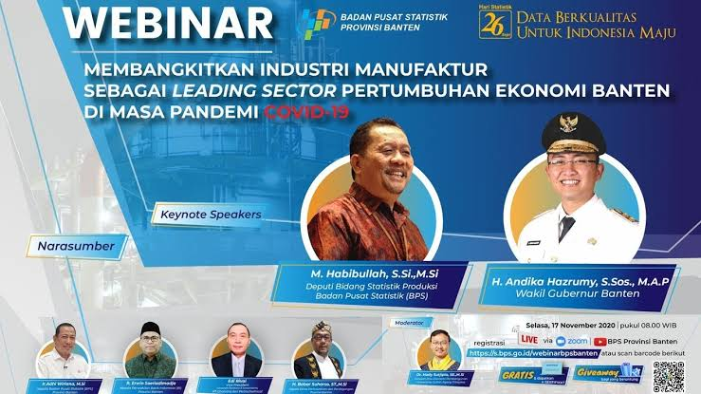

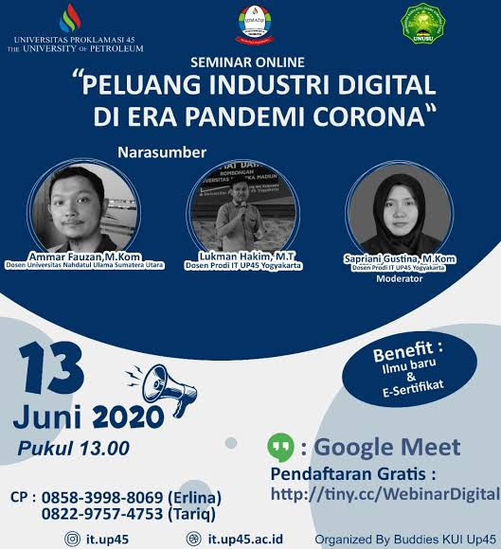
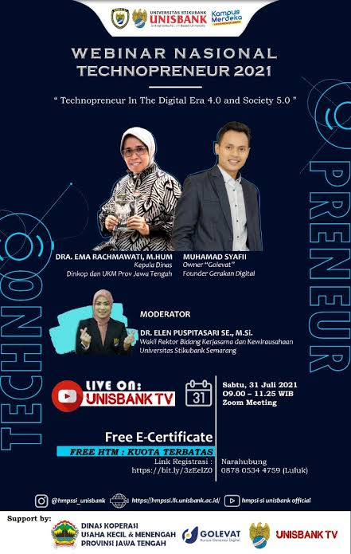

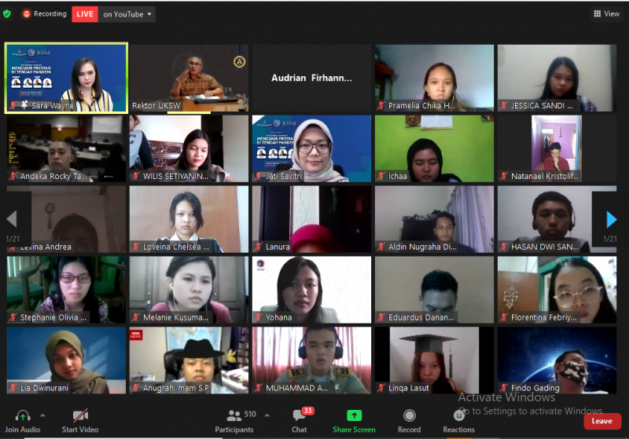

Penutup

Demikian laporan kegiatan hasil mengikuti seminar ini disusun sebagai bentuk pertanggung jawaban atas tugas yang diberikan pada mata kuliah Kosakata Industri. Penulis menyatakan dengan sungguh-sungguh bahwa telah mengikuti kegiatan seminar dengan baik serta berani mempertanggungjawabkan keorisinalitasan isi laporan ini.

Surakarta, tanggal bulan tahun

TTD

Nama Mahasiswa
NIM

